**'현지' 이연복, 장사란 이런 거다.. 보고 있나 '골목'**

2018.09.16. 11:03

<https://entertain.v.daum.net/v/20180916110326736>

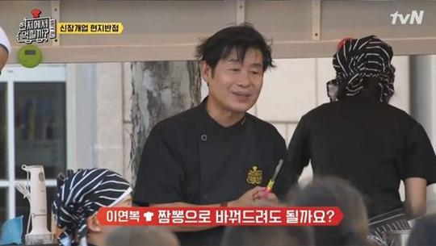

‘현지에서 먹힐까’, 장사라면 이연복처럼

[엔터미디어=정덕현] tvN <현지에서 먹힐까>는 중국에서 우리 식의 중화요리가 먹힐까 하는 궁금증에서 시작되었지만, 보면 볼수록 이연복 셰프가 어떻게 자기 분야에서 성공할 수 있었을까를 들여다보게 만든다. 첫 날 중국 현지에서 내놓은 짜장면이 불티나게 팔려 나가고 결국 재료가 동이 나 빠른 퇴근을 하게 됐다는 사실에 이연복 셰프는 물론이고 출연자들 모두가 들떠 있었다.

그래서 다음 날 장사 메뉴로 짬뽕을 준비하면서 이연복 셰프는 훨씬 더 많은 재료들을 현지 시장에서 챙기도록 했다. 전날 그랬듯이 신선한 재료를 그 때 그 때 구입해 요리해 내놓는 기본이야말로 맛의 차이를 만드는 거라는 이연복 셰프의 습관화된 행보였다. 가장 쉬운 일이지만 성실하게 매일 같이 지켜내기는 결코 쉽지 않은 것, 그것이 기본이었다.

하지만 장사가 늘 잘될 수만은 없다. 다음 날 메뉴로 내놓은 짬뽕은 이연복 셰프의 예상과 달리 장사가 잘 되지 않았다. 일요일이라 전날만큼 인파가 별로 없었고, 나들이를 나온 손님들도 대부분 아이들을 동반한 가족이었다. 그런데 짬뽕은 아이들이 먹기에는 너무 매웠다. 혓바닥이 아프다며 우는 아이들 속에서 함께 온 부모들도 마음 편히 먹을 수는 없는 일이었다.

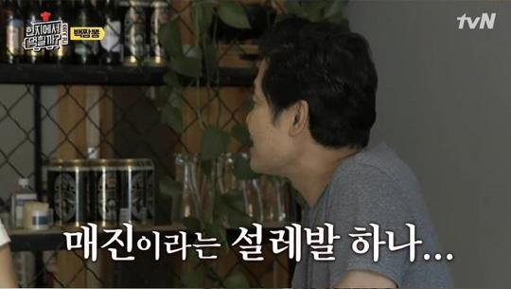

[영상 바로보기](https://entertain.v.daum.net/v/20180916110326736#none)

전날 짜장면이라면 묻지도 않고 시키던 손님들도 짬뽕이라고 하니 고민하는 모습이 역력했다. 찾았다가 그냥 가는 손님들이 점점 많아졌다. 잔뜩 준비해온 재료들을 보며 “오늘 장사는 망했다”고 재빠르게 현실을 인정한 이연복 셰프는 드디어 그 오랜 세월 해왔던 경험의 진가를 발휘하기 시작했다.

음식이 매워 못 먹는다면 메뉴를 변경하는 게 당연한 선택일 수 있었다. 이연복 셰프는 고춧가루를 뺀 백짬뽕을 준비했다. 맵지 않고 대신 신선한 해산물의 시원한 맛을 강조한 것이었다. 이제 맵지 않아 아이들도 쉽게 먹을 수 있게 되었고, 어른들도 만족스러워 했지만 이연복 셰프는 거기서 만족할 수 없었다. 준비한 재료들도 많이 남았고, 이제 먹을 수는 있게 되었지만 여전히 낯선 짬뽕을 쉬 선택하지 못하는 손님들이 적지 않았기 때문이다.

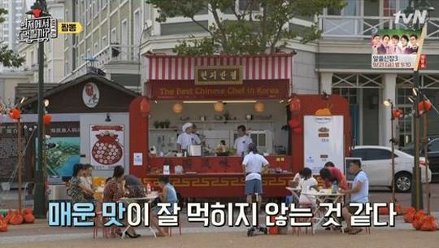

결국 이연복 셰프는 이 지역은 짜장면이 통한다는 걸 받아들였다. 그래서 준비한 해물을 이용한 해물 짜장을 즉석에서 만들어냈다. 급히 숙소에서 공수해온 돼지고기를 넣고 해물들을 듬뿍 넣은 해물 짜장은 다시 손님들의 발길을 끌어들였다. 춘장이 지글지글 익으며 내는 냄새가 손님들을 유혹했던 것.

단 이틀 간 보여진 장사의 과정이지만 거기서 느껴지는 건 이연복 셰프의 성공이 그냥 이뤄진 게 아니라는 점이었다. 성실하게 매일매일 기본에 충실하고 사업장에서는 위계 없이 자신이 함께 일을 해나가며 무엇보다 현장의 손님들이 원하는 것이 무엇인가에 대해 끊임없이 촉을 세워 맞춰나가려 노력한다는 점이 그것이다.

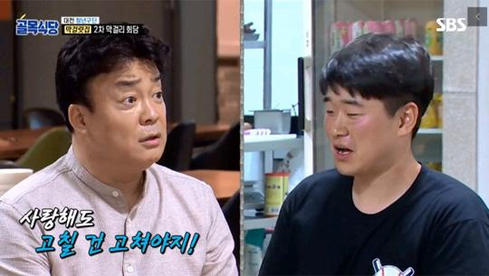

[영상 바로보기](https://entertain.v.daum.net/v/20180916110326736#none)

최근 들어 장사(특히 음식장사)를 소재로 하는 예능 프로그램들이 많아졌다. 단지 음식을 만들고 먹는 먹방과 쿡방의 의미를 넘어서 어떻게 하면 장사를 잘 할 수 있을까 하는 그 노하우와 솔루션을 담는 SBS <백종원의 골목식당> 같은 프로그램이 대표적이다. 그런데 그 프로그램에서 백종원이 계속 강조하는 건 결국 ‘기본’이다. 제 입맛에만 맞는다고 손님들이 외면하는 막걸리를 계속 고집하는 사장이나, 손님에게는 이름조차 낯선 음식을 내놓는 사장, 무엇보다 자신들이 하는 음식을 먹는 손님들의 반응조차 살피지 않는 사장들이 장사가 안 된다며 푸념을 하는 모습은 그래서 어딘가 앞뒤가 잘못된 느낌을 준다.

그런 점에서 보면 <현지에서 먹힐까>의 이연복 셰프가 몸소 보여주는 장사의 기본들은 시사 하는 바가 크게 다가온다. 장사라면 이연복 셰프처럼 해야 하는 게 아닐까 싶다. 그렇게 한다면 어떤 ‘현지’에서든 먹히지 않을 턱이 없을 테니.

정덕현 칼럼니스트 thekian1@entermedia.co.kr